# 二阶段考试答题卡

姓名:____郑天威_______ 阶段:________er__________

1. 选择题（每题2分，共40分）

|  |  |  |  |  |  |  |  |  |  |
| --- | --- | --- | --- | --- | --- | --- | --- | --- | --- |
| 1 | 2 | 3 | 4 | 5 | 6 | 7 | 8 | 9 | 10 |
| C | B | BD | B | B | B | A | B | C | C |
| 11 | 12 | 13 | 14 | 15 | 16 | 17 | 18 | 19 | 20 |
| AC | CDE | A(index应改成indent) | AC | D | A | D | D | AB | D |

1. 判断题（每题1分，共10分）

|  |  |  |  |  |  |  |  |  |  |
| --- | --- | --- | --- | --- | --- | --- | --- | --- | --- |
| 1 | 2 | 3 | 4 | 5 | 6 | 7 | 8 | 9 | 10 |
| T | T | T | F | T | F | F | T | T | T |

1. 填空题（每空1分，共10分）

|  |  |  |  |  |
| --- | --- | --- | --- | --- |
| 1 | 2 | 3 | 4 | 5 |
| 新建 | 就绪 | 运行 | 阻塞 | 死亡 |
| 6 | 7 | 8 | 9 | 10 |
| onload | onfocus | onblur | hide() | shoe() |

1. 简答题（每题3分，共15分）

1.&逻辑与，两边都要判断完，&&短路与，如果左边判断完能出结果，则不再判断右边

1. 功能差不多,都用来进行线程控制。

sleep()属于Thread类中的。而wait()方法，则是属于Object类中的

它们最大本质的区别是:sleep()不释放同步锁,wait()释放同步锁

用法不同：sleep(milliseconds)可以用时间指定来使他自动醒过来时间不 到你只能调用interreput()来强行打断，

wait()可以用notify()直接唤起。

1. overload是重载，override是覆盖，即重写

重载Overload表示同一个类中可以有多个名称相同的方法，但这些方法的参 数列表各不相同，无关返回值类型或者权限修饰符

重写override在子类中，与父类方法的方法名、参数列表完全相同，访问权 限大于或等于父类方法，抛出的异常不能增多，或者是抛出父类异常的子类， 业务逻辑不同

overload参数列表不同，返回值类型可以更改

4.ArrayList 采用的是数组形式来保存对象的，这种方式将对象放在连续的位置中，所以最大的缺点就是插入删除时非常麻烦

LinkedList 采用的将对象存放在独立的空间中，而且在每个空间中还保存下一个链接的索引 但是缺点就是查找非常麻烦 要丛第一个索引开始

Hashtable和HashMap类：

Hashtable是基于陈旧的Dictionary类的，HashMap是Java 1.2引进的Map接口的一个实现

Hashtable的方法是同步的，而HashMap的方法不是

只有HashMap可以将空值作为一个表的条目的key或value

HashMap的功能比Hashtable的功能更多，而且它不是基于一个陈旧的类的， 在各种情况下，HashMap都优先于Hashtable

5，hashset是无序的，对其排序有两种方式：

1：转成List进行排序 2：转成TreeSet进行排序

Treeset是有序的，进行排序

方式一：自然排序—自定义类必须实现Comparable接口且重写 compareto方法

方式二：定义比较器—定义一个类实现Conparator接口，覆盖compare方法

1. 操作题（第一题10分，第二题15分）

**第一题：**



**结果：**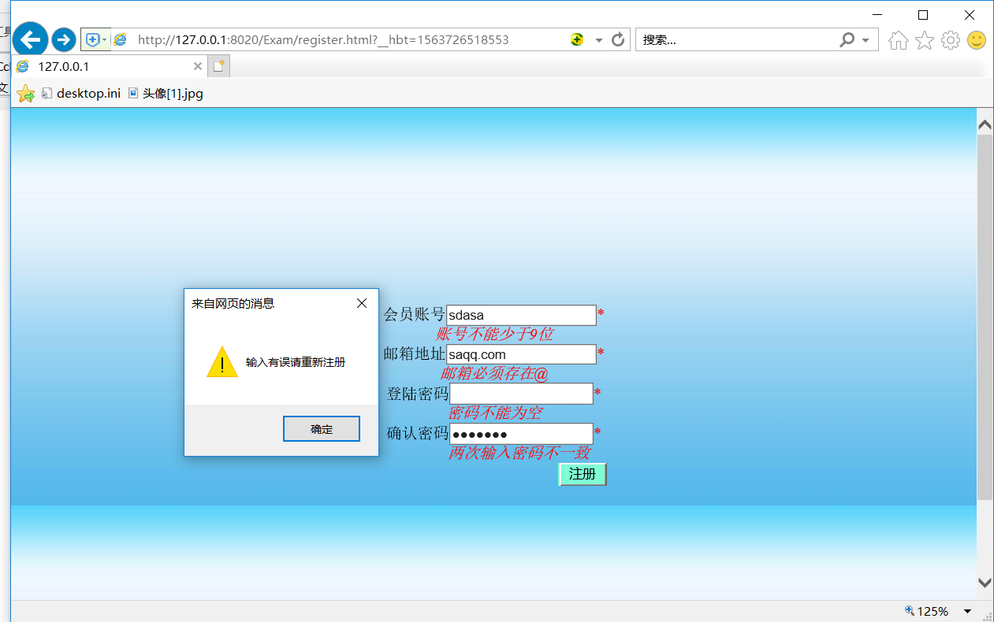

**第二题：**

** **

**结果：**